Преподаватель Рассказова Елена Евгеньевна
(сроки выполнения домашнего задания: 01.02.2022 г. по 05.02.2022)
тел: 8 903 325 5767 (скан или фото выполненных заданий отправлять по Viber и WhatsApp, e-mail ree68@rambler.ru)

1 класс
Задания по сольфеджио

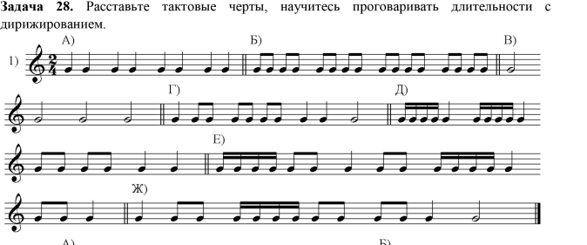

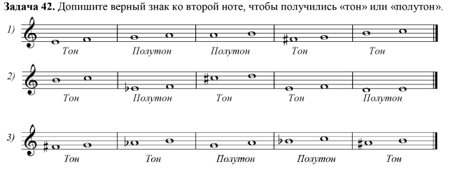

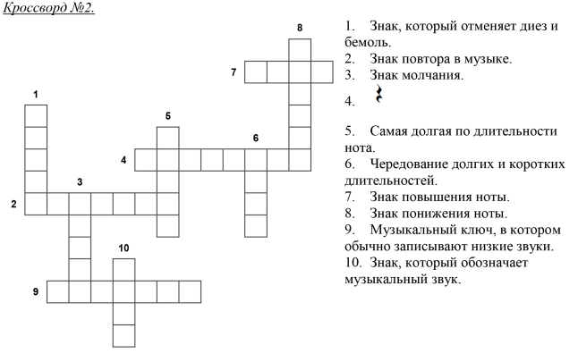

Задание по слушанию музыки
1.Просмотр видео https://www.youtube.com/watch?v=ce6UzCKmkLo
2. Пересказать просмотренный фильм

